EXMO. SR. PRESIDENTE DA CÂMARA MUNICIPAL DE SUMARÉ

Indico ao Exmo. Senhor Prefeito Municipal, junto ao departamento competente, no sentido de realizar serviço recolhimento de entulho e lixo na Rua São Tito, nº 427, no Bairro Condomínio Coronel.

Justificativa: Tal solicitação se justifica na medida em que este vereador foi contatado pelos moradores da região pedindo a remoção do entulho. Esse tipo de acúmulo de materiais cria ambientes para proliferação de pragas e aumenta o risco de atropelamentos uma vez que o entulho está ocupando a via de pedestres.

Baseado no exposto, solicitamos providências por parte da secretaria responsável, de modo sanar o problema.

Sala de Sessões, 29 de janeiro de 2025.


César Bianchi
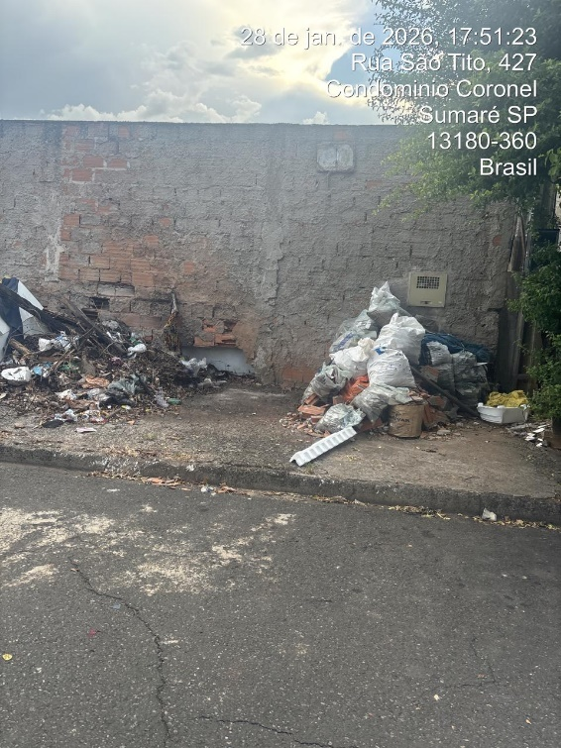
Vereador
Partido Progressistas

